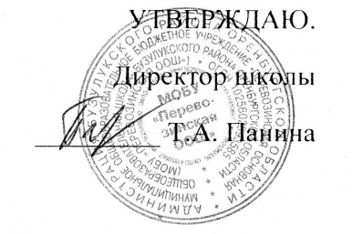
Отчет
о выполнении плана мероприятий по противодействию коррупции в МОБУ «Перевозинская ООШ» за 2018 года.

№ п/п | Наименование мероприятия | Отметка о выполнении | Примечание
1 | Формирование пакета документов по противодействию коррупции в МОБУ «Перевозинская ООШ» | -Положение о комиссии по соблюдению требований к служебному поведению работников и урегулированию конфликтов интересов  - Утвержден состав комиссии по соблюдению требований к служебному поведению работников и урегулированию конфликтов интересов | Приказ от 05.04.2018 г. № 26/1 «О комиссии по соблюдению требований к служебному поведению работников и урегулированию конфликтов интересов»
2 | Рассмотрение вопросов исполнения законодательства о борьбе с коррупцией на собрании коллектива. | Протокол собрания № 3 от 05.06.2018 г. «О выполнении мероприятий по противодействию коррупции за 1-е полугодие 2018 года»
3 | Введение антикоррупцион  ных положений в трудовые договора сотрудников | Заключены доп.соглашения к трудовым договорам
4 | Обеспечение соблюдения работниками МОБУ «Перевозинская ООШ» правил, ограничений и запретов в связи с исполнением должностных обязанностей, а также ответственности за их нарушения | Контроль руководителя за выполнением свода правил корпоративной культуры. Нарушений нет. | Приказ № 4/5 от 11.01.2017 «Об утверждении Свода правил корпоратив  ной культуры»
5 | Привлечение к дисциплинарной ответственности работников МОБУ «Перевозинская ООШ», не принимающих должных мер по обеспечению исполнения антикоррупционного законодательства. | Фактов не выявлено.
6 | Организация проверок деятельности работников МОБУ «Перевозинская ООШ» на основании обращений граждан о фактах коррупционных проявлений. | Не поступало
7 | Размещение на сайте отдела образования материалов по противодействию коррупции | Размещены материалы по противодействию коррупции на сайте МОБУ «Перевозинская ООШ» | sch32.oobz.ru
8 | Работа с родителями | Проведение родительского собрания с целью разъяснения политики школы в отношении коррупции
9 | Работа с обучающимися | Проведение классных часов с 5-9 классы, конкурса рисунков (плакатов) посвященных Международному дню антикоррупции  Работа Правового клуба

